電通二甲微處理器實驗 實驗結報

實驗名稱 | 跑馬燈
組別 |  | 組員 | 梅凌寒06052411

- 實驗目的
LinkIt 7697 八個pin接到LED 實作跑馬燈展示
- 實驗步驟
LED向左及向右執行花色展示
執行自定花色：所有LED亮滅兩次->左移八次->所有LED亮滅兩次->右移八次
- 程式碼
const byte startPin = 8;
const byte endPin = 15;

void setup() {

for (byte i = startPin; i<= endPin; i++) {
pinMode(i, OUTPUT);
}

}
void loop()
{
byte i;

for (i=startPin; i<= endPin; i++) {
digitalWrite(i,HIGH);
}

for (i=endPin; i>=startPin; i--) {
digitalWrite(i,LOW);
delay (200);
digitalWrite(i,HIGH);
delay (200);

}

for (i=startPin; i<= endPin; i++) {
digitalWrite(i,LOW);
delay (200);
digitalWrite(i,HIGH);
delay (200);

}

}
- 實驗結果及分析
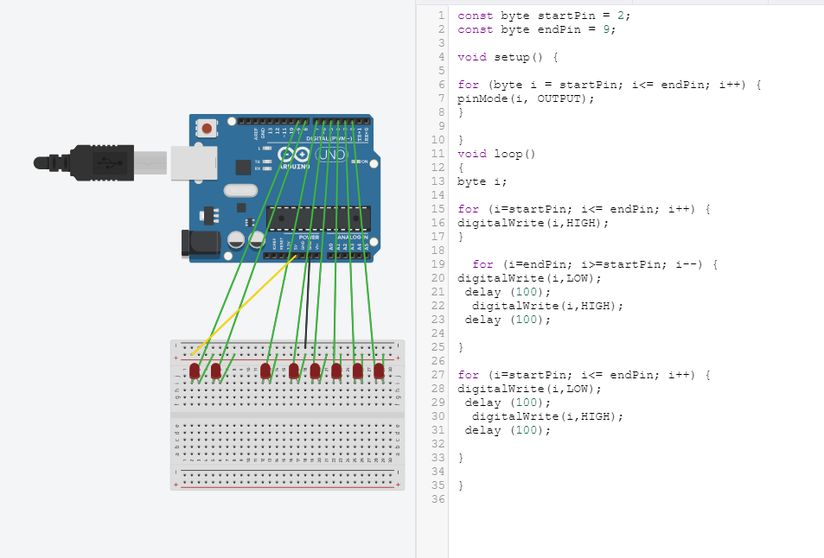
LED亮滅兩次->左移八次->所有LED亮滅兩次->右移八次
- 心得討論
跑馬燈實驗十分好玩,透過更改for迴圈可以改跑動方向，還可以加開關進行更多的控制
- 修正電路圖
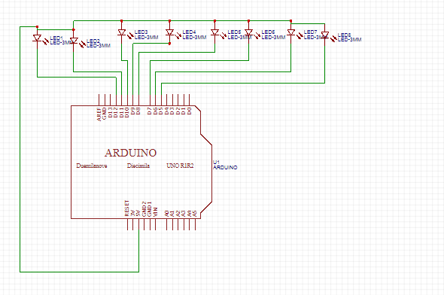
- 修正程式碼
(2)
const byte startPin = 8;
const byte endPin = 15;

void setup() {

for (byte i = startPin; i<= endPin; i++) {
pinMode(i, OUTPUT);
}

}
void loop()
{
byte i;

for (i=startPin; i<= endPin; i++) {
digitalWrite(i,LOW);
}
delay (200);
for (i=startPin; i<= endPin; i++) {
digitalWrite(i,HIGH);
}
delay (200);
for (i=startPin; i<= endPin; i++) {
digitalWrite(i,LOW);
}
delay (200);

for (i=startPin; i<= endPin; i++) {
digitalWrite(i,HIGH);
}
delay (200);

for (i=endPin; i>=startPin; i--) {
digitalWrite(i,LOW);
delay (200);
digitalWrite(i,HIGH);
delay (200);

}

for (i=startPin; i<= endPin; i++) {
digitalWrite(i,LOW);
}
delay (200);
for (i=startPin; i<= endPin; i++) {
digitalWrite(i,HIGH);
}
delay (200);
for (i=startPin; i<= endPin; i++) {
digitalWrite(i,LOW);
}
delay (200);
for (i=startPin; i<= endPin; i++) {
digitalWrite(i,HIGH);
}
delay (200);

for (i=startPin; i<= endPin; i++) {
digitalWrite(i,LOW);
delay (200);
digitalWrite(i,HIGH);
delay (200);
}

}

(3)
const byte startPin=8;
const byte endPin=15 ;

void setup()
{
byte i;
pinMode(6,INPUT);
for (i=startPin; i<= endPin; i++) {
pinMode(i,OUTPUT);

}
}
void loop()
{
byte i;
if(digitalRead(6))
{

for (i=endPin; i>=startPin; i--) {
digitalWrite(i,HIGH);
delay (200);
digitalWrite(i,LOW);
delay (200);

}

for (i=startPin; i<= endPin; i++) {
digitalWrite(i,HIGH);
delay (200);
digitalWrite(i,LOW);
delay (200);

}
}
else
{
for (i=startPin; i<= endPin; i++) {
digitalWrite(i,HIGH);
}
delay (200);
for (i=startPin; i<= endPin; i++) {
digitalWrite(i,LOW);
}
delay (200);
for (i=startPin; i<= endPin; i++) {
digitalWrite(i,HIGH);
}
delay (200);

for (i=startPin; i<= endPin; i++) {
digitalWrite(i,LOW);
}
delay (200);

for (i=endPin; i>=startPin; i--) {
digitalWrite(i,HIGH);
delay (200);
digitalWrite(i,LOW);
delay (200);

}

for (i=startPin; i<= endPin; i++) {
digitalWrite(i,HIGH);
}
delay (200);
for (i=startPin; i<= endPin; i++) {
digitalWrite(i,LOW);
}
delay (200);
for (i=startPin; i<= endPin; i++) {
digitalWrite(i,HIGH);
}
delay (200);
for (i=startPin; i<= endPin; i++) {
digitalWrite(i,LOW);
}
delay (200);

for (i=startPin; i<= endPin; i++) {
digitalWrite(i,HIGH);
delay (200);
digitalWrite(i,LOW);
delay (200);
}

}
}

